WIN7_X64下驱动开发环境搭建

调试结果：

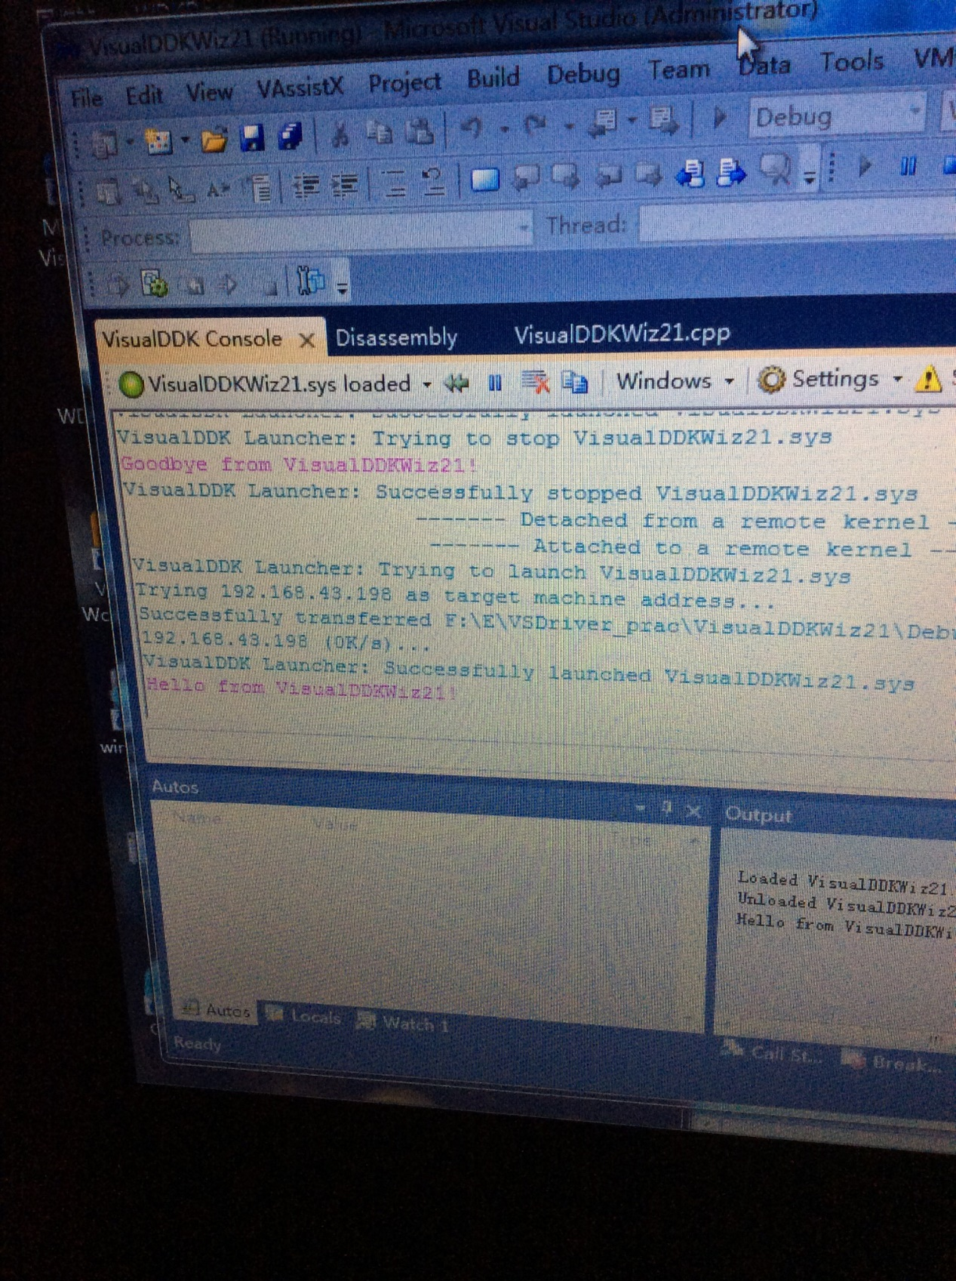

输出Dbgprint();的内容就算调试成果。

首先强调一下，配置环境的软件基础如下：VS2010+VisualDDK+WDK7.6+Windbg+VMWare(win7_x86+visualmonitor+Dbgview)

先附上几个有关链接：

[http://m.blog.sina.com.cn/s/blog_79ba23780101quul.html#page=6](http://m.blog.sina.com.cn/s/blog_79ba23780101quul.html" \l "page=6)

<http://techird.blog.163.com/blog/static/1215640362011112385241568/>

<http://wenku.baidu.com/link?url=ZyNrrPHG4hdx2m208XepbAa4ak2dWMDZY6MFSp2dtCloEskLfNLVsG70b0I4B4r7GaEc4GIpzYtDwK6juWMtE4F9dRSUIoA6EIIX10IQFrG>

（调试有两种方法，下面为其中之一：Windbg调试）：

<http://techird.blog.163.com/blog/static/1215640362011112385241568/>

[http://m.blog.sina.com.cn/s/blog_4e09873101018bv3.html#page=3](http://m.blog.sina.com.cn/s/blog_4e09873101018bv3.html" \l "page=3)

<http://wenku.baidu.com/link?url=T9DGAr_WHYKD66UmYKIc_ny5y49a-_JQJDoNnmcSEZAdtKgxlVRqdJVLNKM7gYizZjH78OsqqMjotBHDuigLg6mIJbVwPZDc6mGYWEoKvwS>

<http://m.blog.csdn.net/article/details?id=8466000>

<http://m.blog.csdn.net/article/details?id=8236702>

当然，windbg调试在技术上更成熟，也更麻烦。

1. 安装VS2010，VMWare，WDK，Windbg(最好在纯净系统下装，避免相关插件干扰)
2. 配置VMWare，在VMWare中，配置相关串口啊什么的：

* • 点击File-New Virtual Machine
* 选择Custom(advanced) 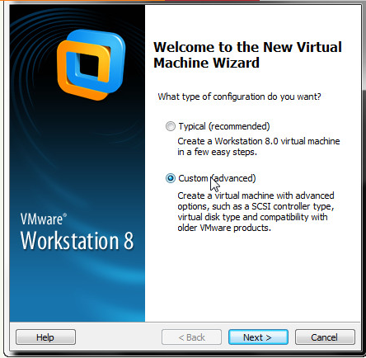
* 硬件兼容性无所谓，如果你用最新的VMWare，选择Workstation 8.0
* 选择操作系统：这里选择你的操作系统镜像  
  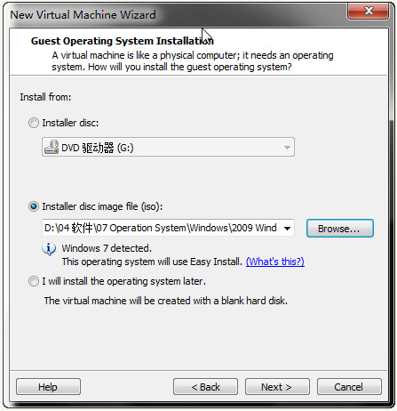
* 然后填写虚拟机操作系统的个人资料（Windows7的话密钥可以不填）
* 然后是设置CPU和内存，默认的就可以。
* 选择网络设置，Bridge或者NAT都可以  
  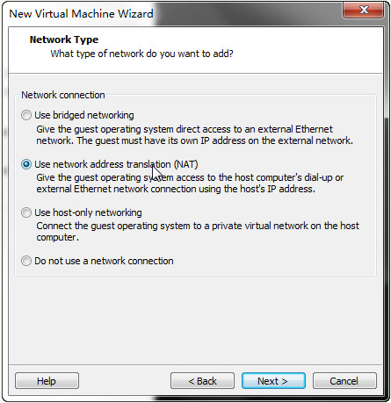
* IO设置默认，磁盘创建新的磁盘文件  
  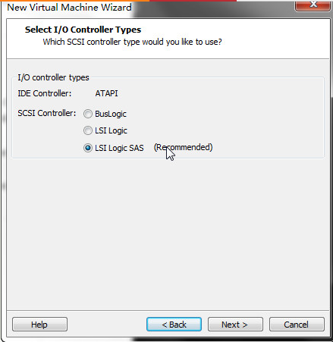

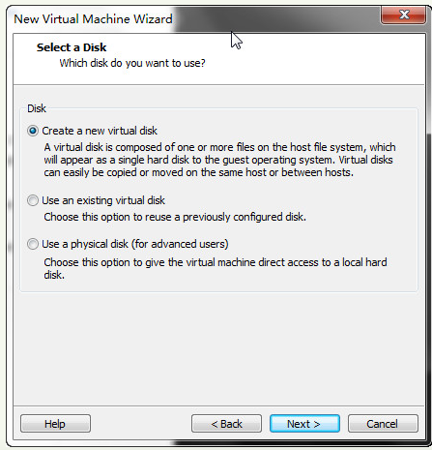

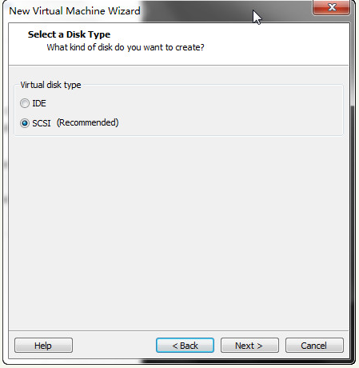

* 最后点一下Finish，会自动安装操作系统，等其装好
* 如果使用自动安装系统的方式，系统安装好后，会自动安装支持工具
* 手动安装的方式是点击菜单VM-Install VMware Tools，安装一步步跟着向导就行了。  
  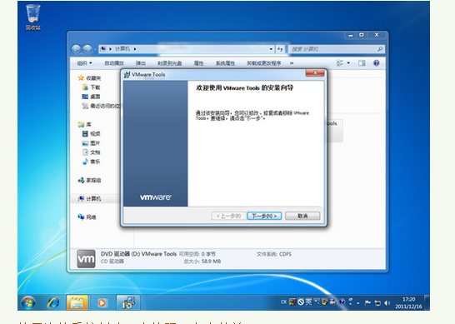

• 安装Visual Studio 2010，装过了就跳过。不过要注意的是，你的VS要至少包括C++和C#两个模块，如果不全，请重新安装。

启动Visual Studio，选择菜单工具-拓展管理器，下载VAX（一代码辅助插件）：  
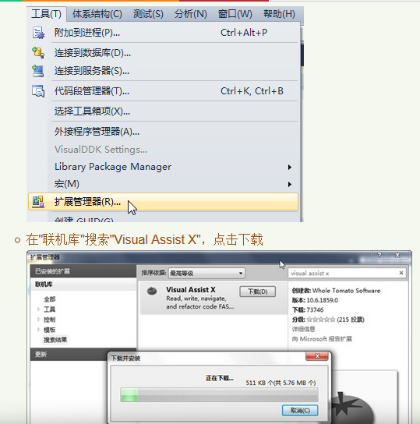

下载完成后安装，下次启动VS就有效了。

开始安装WDK：

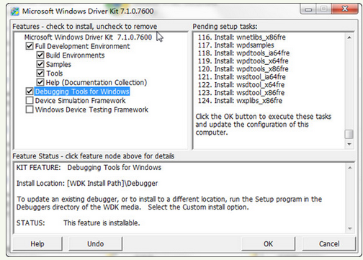  
（最好记住路径，因为在后续用VisualDDK时会用到）

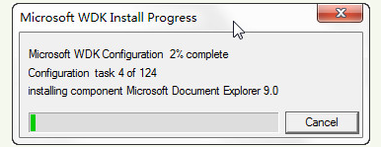

注意task总数:124如果安装过再重装的话，绝对不会是124的（试过），而且安装后有损坏，不能用。

• 安装32位的Windows调试工具（DDK）。

* 在WDK的ISO目录底下找到H:\Debuggers\setup_x86.exe开始安装。完全安装即可。（Visual Studio是一个32位的软件，所以不能使用64位的调试工具）。

具体如下：

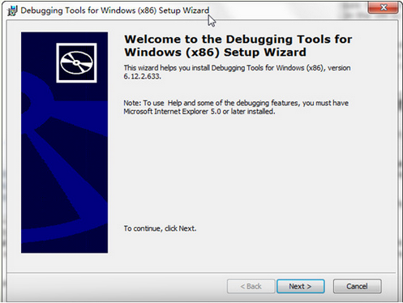

安装和配置VisualDDK

* 双击"VisualDDK-1.5.6.exe"开始安装DDK
* 装完（很快）之后，会出现一个配置向导。如果你按照上面的步骤安装，那么WDK位置和DDK位置会自动识别，直接点下一步：

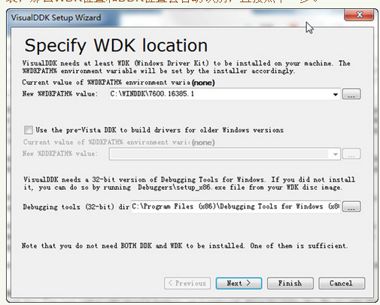

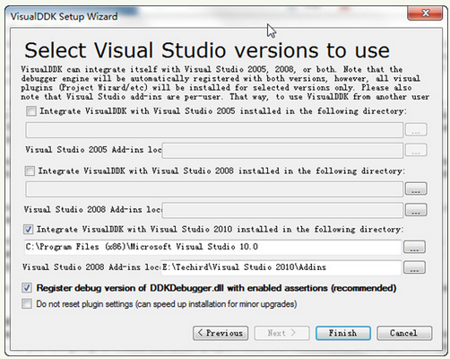

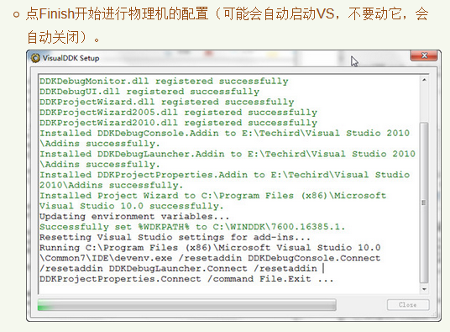

配置虚拟机

* 网络配置。依次选择菜单VM-Settings，打开配置页。选择Network Adapter，将配置改为Bridge或者NAT（其实都可以，一个不行换另一个）：

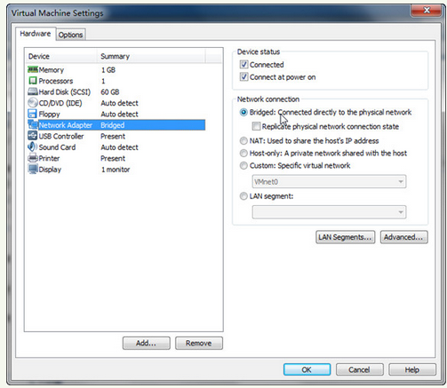

然后，移除Printer（打印机），Add(添加)串行..，设置输出为管道输出（\\.\pipe\com_1这个管道名任意）。

最后，关闭目标机与主机的防火墙，并且网络适配器将网际协议4的属性调为自动。开始互PING，在网络中是否能发现彼此。若能发现，则继续后续操作。

#### 安装VisualKD及DebgView后续

可以先将VisualDDk目录中的Target整个文件夹拖入虚拟机，并安装VisualKD：

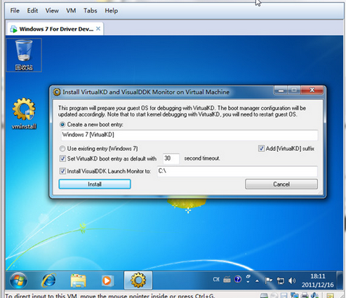

此时虚拟机会关机重启，会出现如下画面：

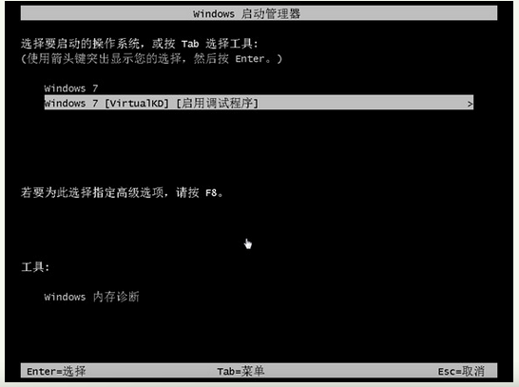

点开第二个，启动后，桌面会有测试等标识。（不方便截图，没网）

好了，现在要做的就是：关闭虚拟机。

OK,到现在已经成功1/2了，后续就是开始在VS中进行了：

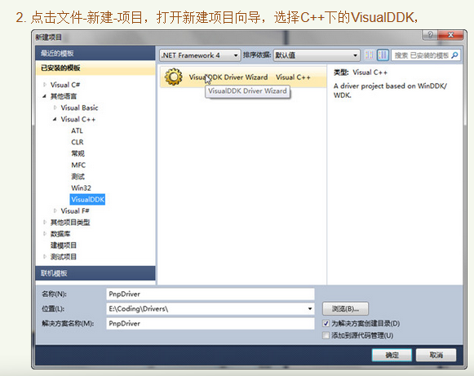

在这儿，项目名称只能是英文！！！

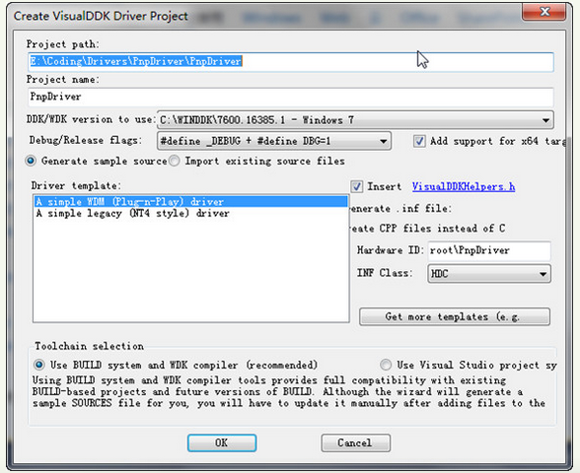

那个Toolchain Selection,选择右边的，Use Visual Studio Project system compiler….

然后，安装DbgView，别安装在主机啊，必须是虚拟机，在驱动调试时得自己手动打开它，可以看到具体信息。先预览下它的设置啊：

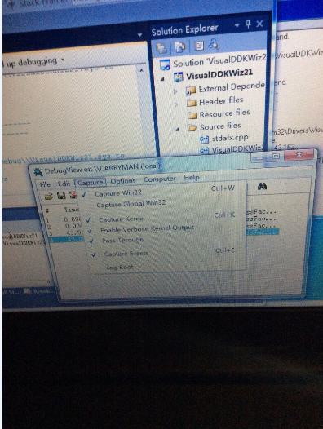

Alright,接下来，就是Build solution了，Build完后，会在项目目录里发现 **.sys，注意，我说的不是详细的哪个目录，这个自己找吧。好几个目录呢。（我的好像在Debug里面，好像吧）

Build完，就离成功不远了，这时，启动虚拟机中的Win7_x86系统，停留在刚才那个系统选择界面，先别动。然后在VS2010中点开Debug->DriverLauchSetting，如图:

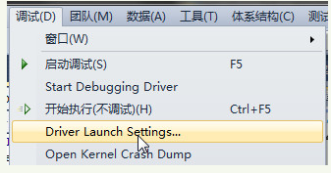

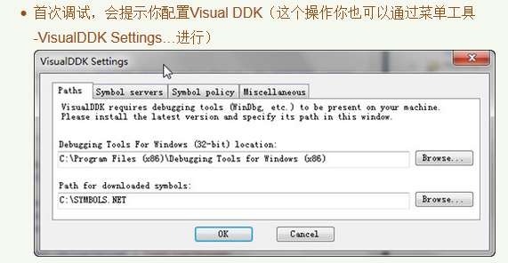

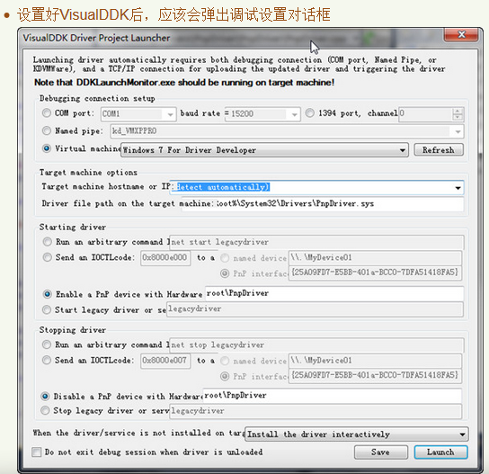

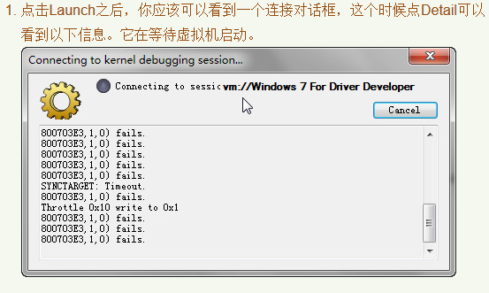

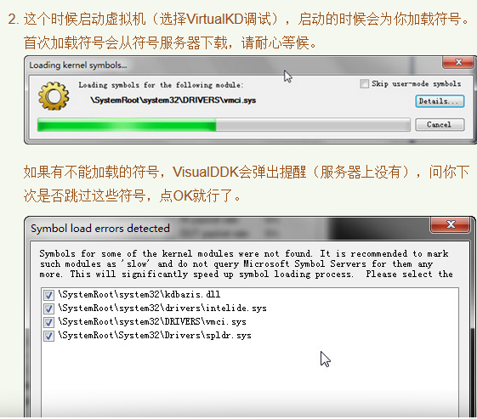

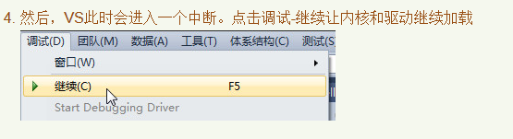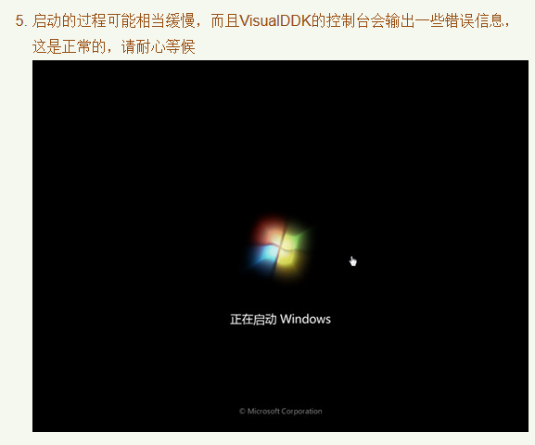

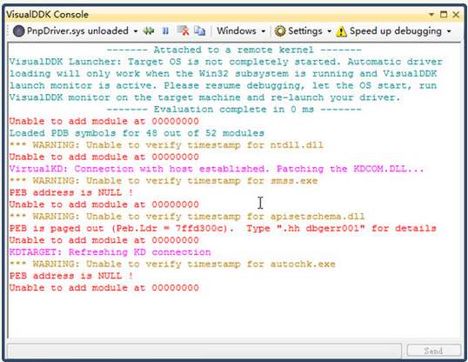

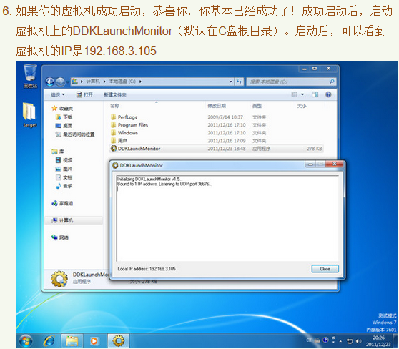

有的虚拟机打开调试系统后并不会自动打开DDKLauchMonitor，此时需要手动！当然，DbgView也是手动打开的。

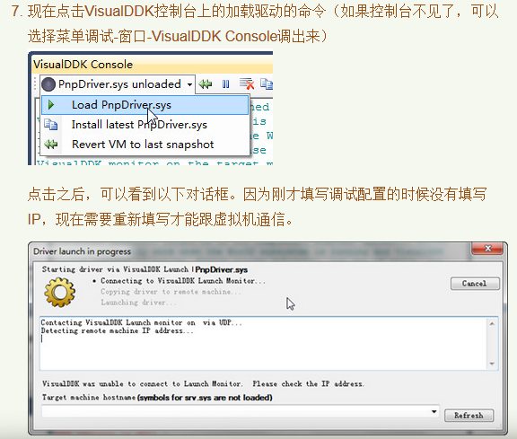

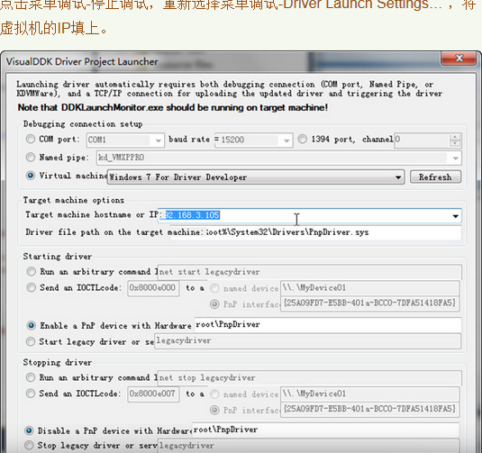

这部其实无所谓的，反正我是没这么做。

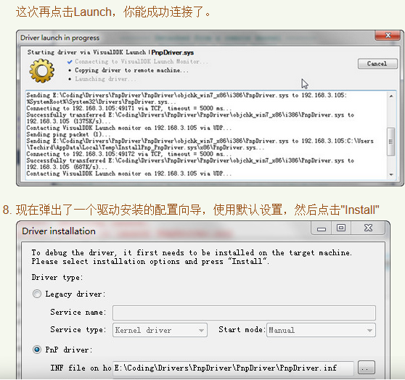

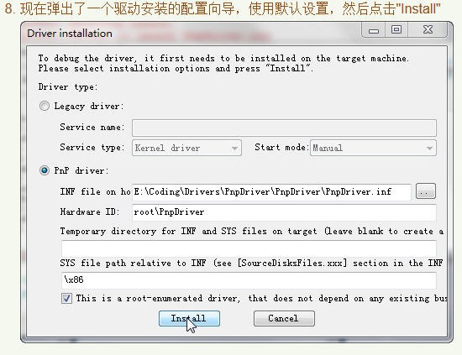

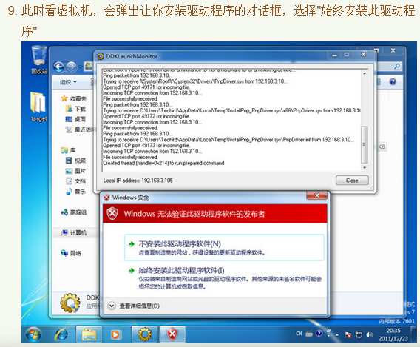

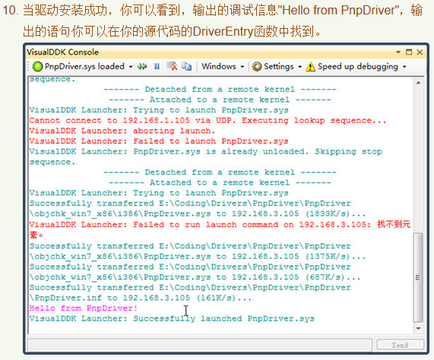

安装成功后可以在设备管理器中找到相应项目名称的驱动。

这就算完全成功了。

以下是我的各种配置和输出信息：

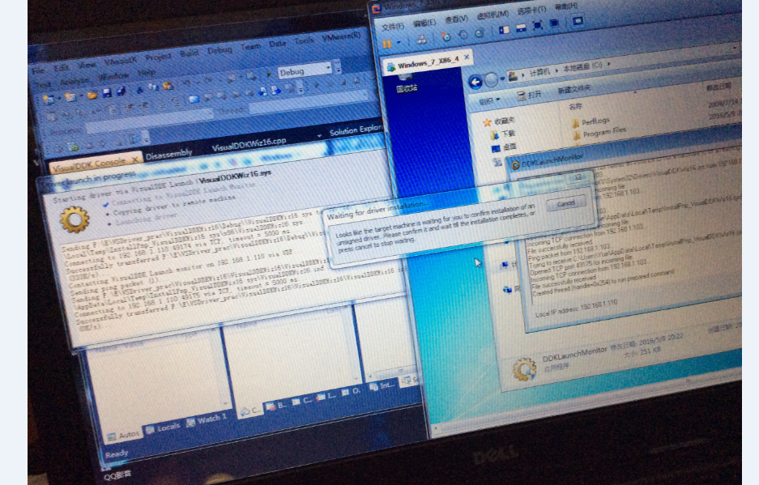

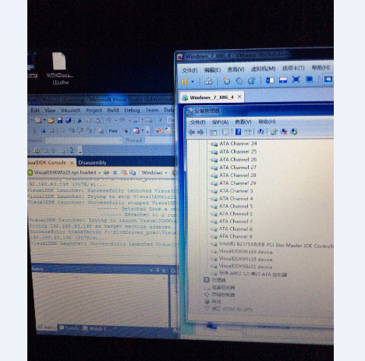

这是Dbgview在主机上装出现的情况，表示看不懂。

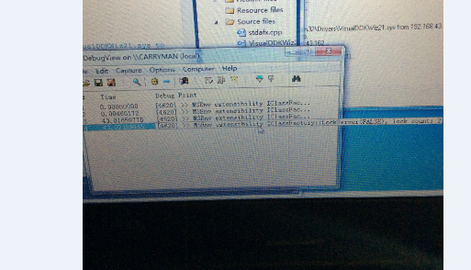

# 项目属性配置（最好配置一下）

1. 打开项目属性。
2. 配置VC++目录。
3. 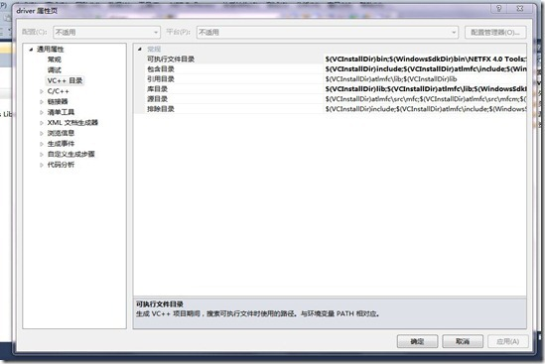
4. [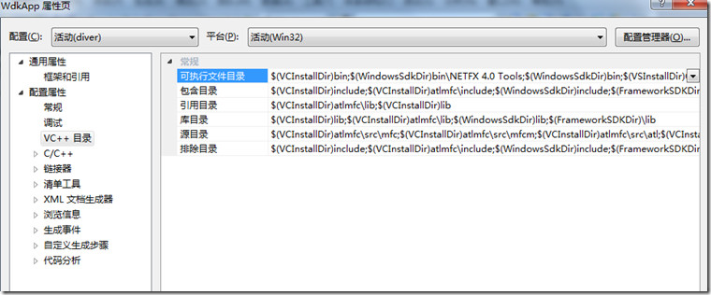](http://img1.ph.126.net/XHZamzU84C9wnS5KF3owrQ==/602919400131312651.jpg)  
   4.  设置VC++路径   [注意：这些路径要放在原有路径的后面， 否则会报错]
5. <我把wdk安装在D盘下>   
   a.  配置可执行文件目录:   ;D:\WinDDK\7600.16385.1\bin\x86;
6. b.  配置包含目录：    ;D:\WinDDK\7600.16385.1\inc\ddk ;D:\WinDDK\7600.16385.1\inc\;D:\WinDDK\7600.16385.1\inc\api;   
   c.  配置库目录:        ;D:\WinDDK\7600.16385.1\lib\win7\i3865;
8. 新建C/C++文件 不然无C/C++设置选项
9. <刚开始我们创建了一个空的项目所以项目里没有c++文件，现在要做的就是在空的项目-源文件-添加一个新建项c++文件>
10. 常规    
    目标文件扩展名：.sys          //必选
11. [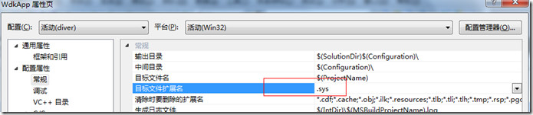](http://img0.ph.126.net/h6mQtSdow3U4o1B1n6gNFA==/2763802796339019400.jpg)  
    6.  设置C/C++选项   
    常规选项卡   
    1 调试信息格式(C7 兼容(/Z7)        //可选   
    2 警告等级     （2 级(/W2)          //可选   
    3 将警告视为错误  (是(/wx)         //可选   
      [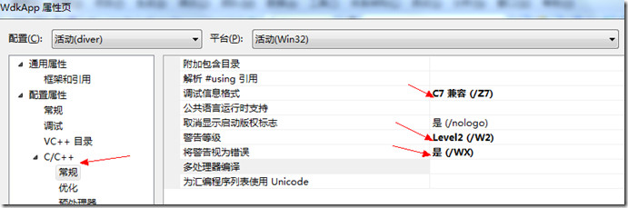](http://img8.ph.126.net/svBujm5qR-i0Ig0ZIl0SCw==/1359242662552845398.jpg)  
    **优化选项卡**   
    优化(禁用/Od)                          //可选   
        
    **预处理器**预处理器定义：WIN32=100;_X86_=1;WINVER=0x501;DBG=1         //必选   
        
    **代码生成**       启用最小重新生成：否                                        //可选
12. 基本运行时检查：默认值                                     //可选   
           运行时库：多线程调试(/MTd)  或  多线程(/MT)                 //建议选 <本人选择的是多线程调试(/MTd)>   
           缓冲区安全检查：否                                            //可选   
      (可避免出现  LINK : error LNK2001:  无法解析外部符号  __security_cookie)
13. [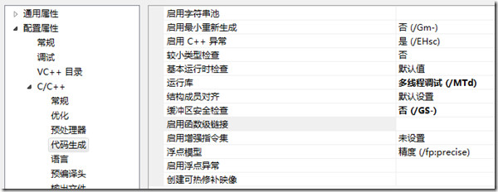](http://img5.ph.126.net/RmkPQe3wPPp7D0h-4SB_PQ==/1574571019736500105.jpg)  
    **高级**调用约定__stdcall(/Gz)                                       //必选
14. **链接器(Linker)设置   
    常规**     启用增量链接：否(/INCREMENTAL:NO)                           //建议 选上   
         忽略导入库：是                                                  // 可选    
         ( 设置为此值时，必须在附加库目录中加： E:\WinDDK\7600.16385.1\lib\win7\i3865  这样项目就不会依赖 IDE 环境的设 置)
15. 如果否  (  设置为此值时，将依赖  IDE  的环境的相关设置  )   
        
    **输入**   
    附加依赖项  后面( %(AdditionalDependencies) 前面 )加入：   
                   ;ntoskrnl.lib;Hal.lib;wdm.lib;wdmsec.lib;wmilib.lib;ndis.lib;MSVCRT.LIB;LIBCMT.LIB;        //必选

【这一步在第一次操作时成功，再次操作时，报连接不上ntoskrnl.lib， 去掉了，测试代码还是能生成的。】//NT式驱动  ntoskrnl.lib //WDM式驱动    wdm.lib   
( HalXXX 函数在Hal.lib， WmiXXX 函数在  wmilib.lib  ， NdisXXX函数在  ndis.lib )   
(  必要时需要增加微软的标准库  MSVCRT.LIB MSVCRTD.LIB(调试库) LIBCMT.LIBIBCMTD.LIB(调试库) )   
  (  如果源码中有  source  文件，那么该文件的  TARGETLIBS  字段会列出该项 目需要的库  )

1. 忽略所有默认库：    是 (/NODEFAULTLIB)                 //必选
2. **清单文件**：
3. 生成清单                               否    //原文未提到， 不选可能报错   
     启用用户账户控制（UAC）   否  //必选
4. [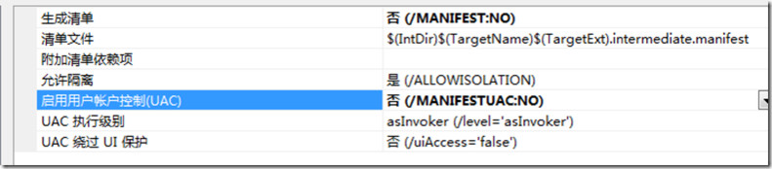](http://img7.ph.126.net/IsRw_xpzSw__nribh85OqA==/654147845892654037.jpg)
   1. 不然会出现  >LINK : fatal error LNK1295: “/MANIFESTUAC”与“/DRIVER”规范不兼容；链接时不使用“/MANIFESTUAC”     
          
          **调试：**生成调试信息  是(/DEBUG)                                              //可选   
      生成映像文件：是(/MAP)                                               //可选   
      映像文件名：$(TargetDir)$(TargetName).map                     //可选   
          
          **系统(System)**     子系统:  控制台(/SUBSYSTEM:CONSOLE)                                //必选   
           堆栈保留大小：4194304                                              //可选   
           堆栈提交大小：  4096                                                //可选   
           驱动程序:    驱动程序(/DRIVER)                                        //必选
5. [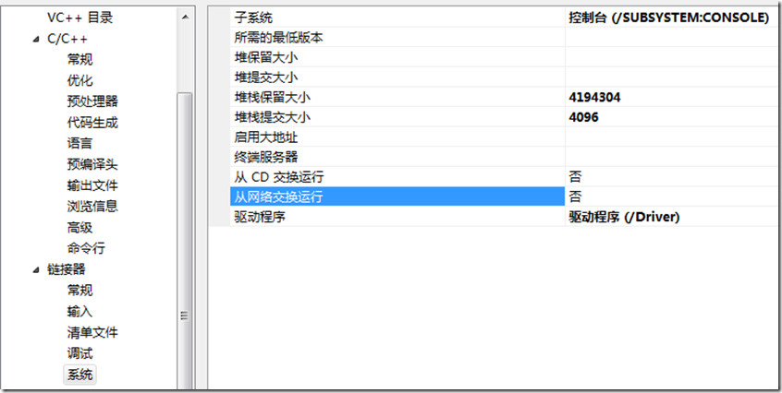](http://img0.ph.126.net/-m-l84M60I-MwoRVp5qT3A==/2522860216274702680.jpg)  
   **高级**：   
   入口点： DriverEntry                            //必选   
   随机基址:清空           //把框里的数据删掉。（yes也不是no也不是就是要一个干干净净的文本框）   //必选   
       不然会出现  e:\xxx.sys : fatal error LNK1295:   
   “/DYNAMICBASE”与“/DRIVER”规范不兼容；链接时不使用“/DYNAMICBASE”
6. 数据执行保护(DEP):  清空 //把框里的数据删掉。（yes也不是no也不是就是要一个干干净净的文本框） //必选     
        不然会出现  e:\xxx.sys : fatal error LNK1295:          
   “/NXCOMPAT:NO”与“/DRIVER”规范不兼容；链接时不使用“/NXCOMPAT:NO”
7. 设置校验和：是(/RELEASE)                              //可选
8. 基址：0x10000                                          //建议选上    
         
   命令行：/SECTION:INIT,D /IGNORE:4078        （建议不要写进去，会报错！）
9. [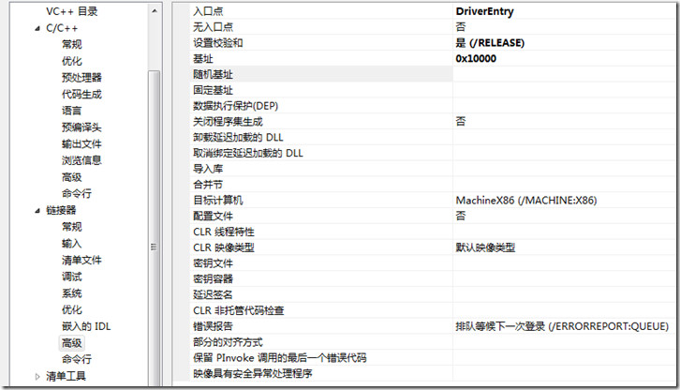](http://img3.ph.126.net/oCaqHW3LEMx9besAQ2DUkQ==/1105070758583122293.jpg)

1.vs2010下载：请到微软官方下载最新版 <http://www.microsoft.com/visualstudio/en-us/products/2010-editions/ultimate/overview>

2.ddk下载：请到微软官方下载 <http://www.microsoft.com/download/en/details.aspx?displaylang=en&id=11800>

3.ddkwizard下载：请到csdn中下载修改版的因为官方的版本赞不支持vs2010 <http://download.csdn.net/down/2789333/wwwwws>

安装vs2010，安装ddk，下载ddkwizard中得readme.txt读取并严格安照其中的方法就可以了，超级适合菜鸟！